**Alumna: Katherine Belén Bautista Guch**

**Catedrático: Gerardo Barrios**

**Grado: Quinto**

**Carrera: Magisterio Educación Pre-primaria**

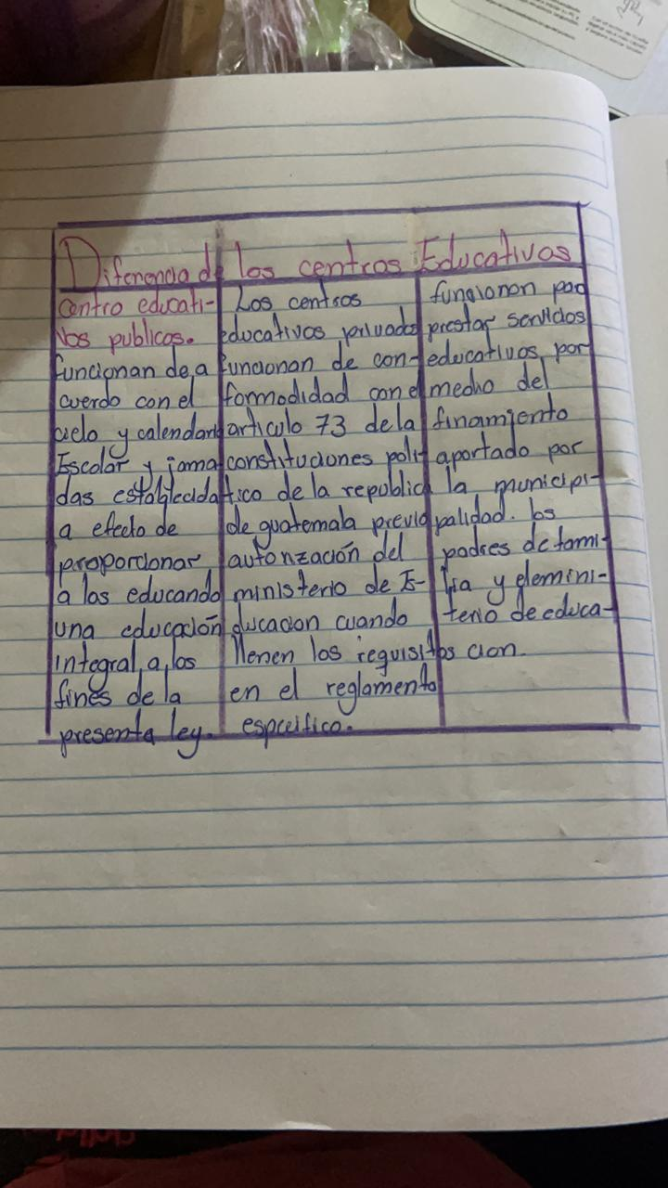**Curso: Legislación**